Maria Sabrina da Costa Oliveira
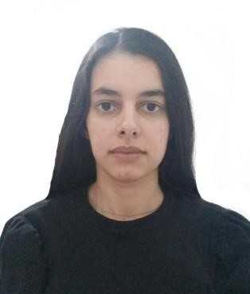

25 anos, residente em Rua Tenente Mindelo, 146 – San Martin –
Recife – PE
Contato: (87) 99903-7901
Email: sabrinadacostaoliveira@hotmail.com

OBJETIVO
Atuar ativamente no mercado de trabalho, poder com teu trabalho fazer a empresa crescer cada vez.

ESCOLARIDADE
Ensino médio completo – EREM Pe. Antônio Barbosa Júnior - Concluído em 2016
Curso Técnico em Radiologia – concluído em Julho/2022
CNH categoria B

EXPERIÊNCIAS PROFISSIONAIS
Empresa: Clinica Dr. José Walter
Cargo: Estagio em Radiologia
Período: 02/2020 a 02/2021

Empresa: Hospital Regional Dom Moura - Garanhuns
Cargo: Estágio em Radiologia
Período: 02/2022 a 07/2022

Empresa: Padaria KI-PÃO
Cargo: Caixa
Período: 10/2023 a 02/2025

